PRESSEINFORMATION

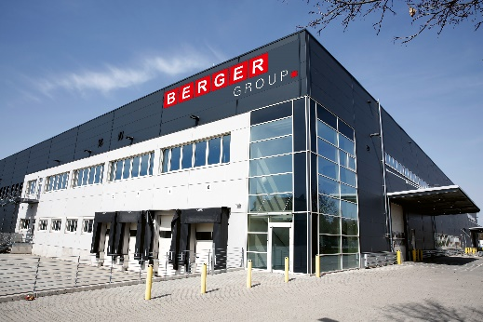
BU: Am neuen Standort verfügt Berger über mehr als doppelt so viel Fläche wie an der vorherigen Adresse.
Quelle: Berger Group

Lagereinrichtung
Berger Group zieht um: Mehr Fläche für Waren, Kunden und Mitarbeiter
Korntal-Münchingen, 1. September 2021 – Der Branchenspezialist im Bereich Betriebsausstattung und Regaltechnik Berger zieht innerhalb von Korntal-Münchingen an einen mehr als doppelt so großen Standort mit modernster Infrastruktur. Die neue Adresse an der Stuttgarter Straße 125 ist gut über die Autobahn A81, Ausfahrt Stuttgart Zuffenhausen, und die Bundesstraße B10 erreichbar. Von der zukunftsweisenden Investition profitieren Lieferanten, Geschäftspartner, Kunden und Mitarbeiter.
Die nach dem Open-Space-Konzept gestaltete Bürofläche steigt auf 500 qm, während die Lagerfläche sogar auf 5.500 qm anwächst. Damit trägt Berger nicht nur der aktuellen Geschäftsentwicklung Rechnung, sondern konsolidiert auch seinen Bestand an Waren, Zuliefer- und Ersatzteilen an einem Ort. Dadurch ergeben sich Energieeinsparungen für Strom und Wärme sowie interne Transporte. Einen weiteren Umwelteffekt liefert die im gesamten Gebäude eingesetzte LED-Beleuchtung.
Für Besucher und Angestellte stehen jetzt 50 Parkplätze zur Verfügung. Anlieferungen, Abholungen und eigene LKW-Verladungen können gleichzeitig an 4 Rampen und 5 ebenerdigen Toren abgewickelt werden. Zudem investierte Berger für die Lagerausstattung in ein neues Artus-Palettenregalsystem mit seismischer Ausfachung, dass eine deutlich höhere Stabilität gewährleistet.
Lieferzeiten reduzieren und Kundenservice erhöhen
Für eine möglichst effiziente Arbeitsorganisation wurden sämtliche Prozesse zwischen Auftragseingang und Auslieferung digitalisiert. Dafür sorgen eine neue IT-Infrastruktur sowie Softwaresysteme für die Bestellabwicklung, die beleglose Kommissionierung und ein neues Lagerverwaltungssystem. In der gesamten Logistik werden die Mitarbeitenden von mobilen Datenterminals unterstützt. Mit diesem Schritt werden nicht zuletzt auch mögliche Fehlerquellen und Lieferzeiten reduziert.
Die Arbeitsplätze im Büro und an den Montagestationen im Lager wurden nach ergonomischen Gesichtspunkten gestaltet. Für eine entspannte Pausengestaltung stehen Sozialräume und verschiedene Loungebereiche zur Verfügung. Ein weiterer Faktor, um die meist langjährigen und erfahrenen Mitarbeiter an das Unternehmen zu binden, ist der Verbleib der Firma im angestammten Einzugsgebiet von Stuttgart.
Mit der größten Investition in der Firmengeschichte schafft die Berger Group die Basis, seine Wachstumsstrategie in den kommenden Jahren weiter konsequent und erfolgreich umzusetzen. Die Berger Group ist seit mehr als 60 Jahren einer der führenden Anbieter von individuellen Lager-, Betriebs- und Büroeinrichtungen. Gemeinsam mit seinen Kunden entwickelt, plant und realisiert das Unternehmen technisch und wirtschaftlich optimale Lösung.
Die verschiedenen Geschäftsbereiche, Berger Regale www.berger-regale.de, Berger Spinde www.berger-spinde.de und Berger Dynamics www.berger-dynamics.de stehen für einzigartige Fach- und Beratungskompetenz. Egal ob ausgefeilte Komplettlösungen im Regalbau, modernste Sozialraumausstattung oder hocheffizienten Verschiebeanlagen - das Unternehmen bietet Qualität und Expertise auf höchstem Niveau und übernimmt von der ersten Idee bis hin zur Inbetriebnahme das gesamte Projektmanagement. Mehr als 5.000 kundenindividuelle und bedarfsgerechte Lösungen wurden bereits entwickelt, geplant und realisiert. Gesteuert vom Unternehmensstandort Münchingen setzt das Unternehmen auf in Europa hergestellte Produkte und garantiert Kundennähe und exzellenten Service. Mit BERGER Ventures www.berger-ventures.com werden neue innovative und digitale Geschäftsmodelle entwickelt.
Das umfangreiche Sortiment an Lager-, Betriebs- und Büroeinrichtungen umfasst mehr als 50.000 Artikel für den gewerblichen Bedarf und ist in einem eigenen Fachkatalog und im Online-Shop www.berger-shop.de abrufbar.
Berger unterstützt seine Kunden mit einem großen Sortiment und in allen Fragen der elektronischen Bestellung, stellt hierzu alle relevanten Produkt- und Bestelldaten in unterschiedlichsten Formaten bereit und unterstützt bei der IT-Implementierung. Umsatz und Mitarbeiterzahl wachsen seit Jahren kontinuierlich.
Zu den zufriedenen Kunden gehören kleine, mittelständische sowie große Unternehmen wie Porsche, Flaconi, Häfele, Kaufland, Bosch, KiK, ebm-papst, BLG und viele weitere namhafte Firmen in Deutschland, Europa und Übersee.

Pressekontakte:
BERGER Group
Christina Zaiser
Leitung Marketing
+49 711 838878 60
zaiser@berger-betriebseinrichtungen.de

